Viernes
15
de julio

Cuarto de Primaria
Matemáticas

¿Cuántos de esos?

Aprendizaje esperado: estima la capacidad que tiene un recipiente y comprueba mediante el uso de otro que sirva como unidad de medida.

Énfasis: estima y calcula la capacidad de recipientes utilizando una unidad arbitraria.

¿Qué vamos a aprender?

En esta sesión vas a estimar y calcular la capacidad de recipientes con una medida no convencional.

¿Qué hacemos?

¿Sabes qué es eso de las medidas no convencionales? Para que lo conozcas este es el significado.

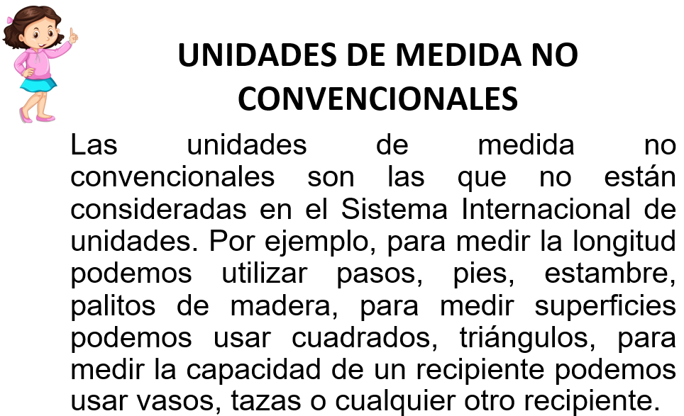

Para comenzar ayuda a Alejandra a resolver el siguiente problema. Alejandra y sus primos van a ir de campamento y necesitan llevar agua en unas garrafas que tienen, pero no sabe cuánta agua cabe en ellas para que puedan dosificarla.

Observa en el siguiente video como un alumno comprueba la capacidad de algunos recipientes.

- Video Bruno.
https://youtu.be/6lWrZ0W8XUA

¿Qué te pareció lo que hizo Bruno para comprobar cuánto le cabe a cada recipiente?

Esta es una buena forma para resolver el problema de Alejandra.

En casa puedes hacerlo para que midas la capacidad de algún recipiente que tengas a la mano, ayúdate de un vaso de plástico.

¿Cuántos vasos de agua crees que puedan caber en el recipiente? Puedes hacer una tabla para que registres la información.

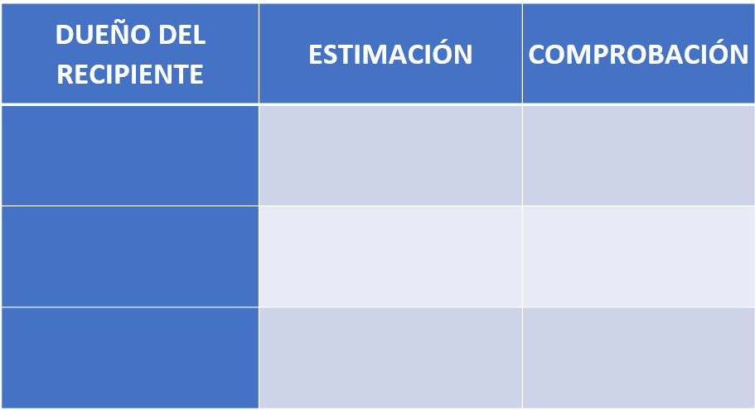

Así que lo estas midiendo con el vaso que no es una unidad de medida convencional, estas midiendo cuántos vasos les caben a los recipientes y de esa forma puedes comparar su capacidad, pues todos los estas midiendo con la misma unidad que es el vaso.

Cómo podrás notar es muy interesante y válido usar un vaso como unidad de medida para medir la capacidad de un envase. Alejandra puede usar una unidad no estándar para comparar la capacidad de los recipientes, siempre y cuando, emplee la misma unidad de medida.

Es importante aclarar que si lo que se requiere es comparar la capacidad de algunos recipientes para ti misma o para ti mismo, puedes usar cualquier unidad de medida, aunque ésta no sea una unidad convencional como el litro, el mililitro, etc. si quieres informar a otros cuál es la capacidad de un recipiente, sí es necesario recurrir a las unidades convencionales.

Esto es muy importante porque, imagina que mides en tu casa la capacidad de un envase y le dices a alguien de tu familia que le cupo x número de vasos, y después ese integrante de la familia hace lo mismo que se acaba de hacer y ve que le cupieron x número de vasos. ¿Qué dirías al respecto? ¿Quién tiene la razón?

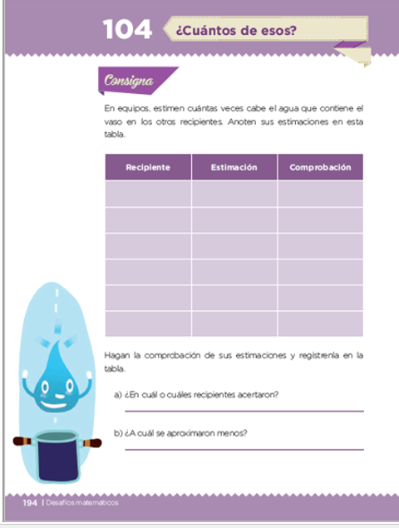
Fuente: https://libros.conaliteg.gob.mx/20/P4DMA.htm?#page/194

Tal vez los dos porque si tu familiar eligió un vaso más grande o más chico que el que usaste tú, es lógico que al vaciarlo en el mismo recipiente la cantidad de vasos con la que se llene sea diferente.

Es por eso que existen las unidades de medida convencionales, cuando se usa una unidad de medida convencional, todos estamos hablando de la misma cantidad o tamaño.

Para situaciones como la del campamento al que irán Ale y sus primos, si vale que hayas comparado así la cantidad de agua que le cabe a cada recipiente, porque así los tres saben que se usó un vaso como unidad de medida. Cuando un grupo de personas utilizan y comparten la misma unidad de medida, todos tienen claridad a la cantidad que hacen referencia.

El reto de hoy:

Realiza lo que te pide el desafío 104 de la página 194 de tu libro de texto.

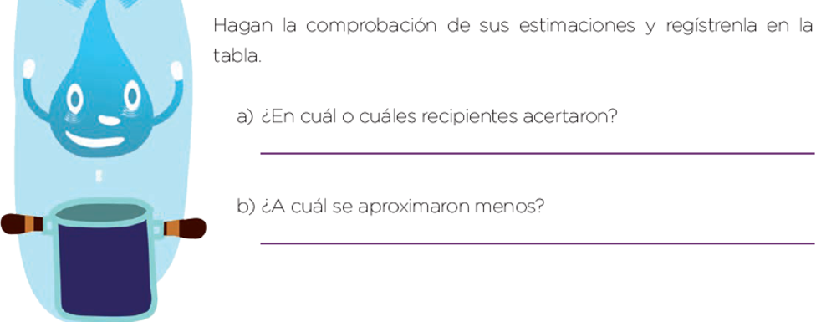

¡Buen trabajo!

Gracias por tu esfuerzo.

Para saber más:
Lecturas

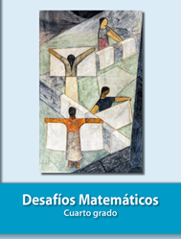
https://libros.conaliteg.gob.mx/27/P4DMA.htm

